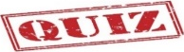
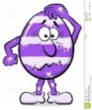
QUIZ NR. 4 NAVN:
 | SPØRSMÅL
1 | Hva skjedde 29. mars klokka 2 om natta?
2 | Hvor mange barn har Hege?  (Sett ring/strek under) |  | 2 - 3 - 4
3 | Hva heter nybegynner-racerbilen i filmen Biler?
4 | Hvilken skostørrelse bruker Henriette?  (Sett ring/strek under) |  | 36 - 37 - 38
5 | Og hvor bodde hun i fjor vår?  (Sett ring/strek under) |  | Bergen - Stavanger - Oslo
6 | Ordet egg kan bety noe annet enn det vi får fra høna – hva?
7 | Hvilke(t) ord skal ut? (Sett ring/strek under) |  | autumn - summer - spring  fall - easter - winter
8 | Oversett til norsk:  The Easter bunny hides the eggs.
9 | Hvilken sitrusfrukt er populær i påsken?
10 | Inni egget er det plomme og …?
11 | Se nøye på tallet på  kalkulatoren! Det kan bli en  hilsen til et dyr som har med  påske å gjøre. Hva er hilsenen?
12 | Hvilke fugler hører vi om i sangen  Alle fugler?
13 | Regjeringen har bestemt at til neste år, i 2021, skal  1. april flyttes en måned, nemlig til 1. mars. Dette er for å unngå luring og tull og tøys i påskehøytiden. Hvor lenge blir det da til vi kan lure hverandre neste gang? (Husk: Neste år har februar bare 28 dager!)
14 | Skriv adjektivene du finner, i boksen til høyre:  Den smarte, lille haren med de lange ørene gjemte de små, ovale og fargerike eggene på lure og hemmelige steder. |  | Adjektiv:
15 | Fem barn skal spise 225 egg!! Hvor mange egg blir det på hver? («Altfor mange» godtas ikke!)
16 | Hvordan kan du få et egg til å stå oppreist, altså på spissen?
17 | 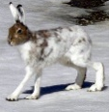  En gåte: Hvor hopper påskeharen?  Hint: Løsningen finner du i oppgaven!
18 | Hvor lang tid er det fra kvart på ett til klokka er 14.15? (Er det mer enn ett svar?)
19 | Finn størst volum. (Sett ring/strek under) |  | 1,5l - 16dl - 145cl - 1200ml  Quizen fortsetter under!
H  V  O  R  ? | 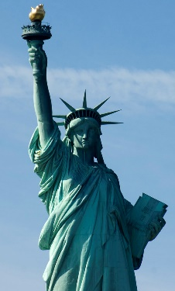  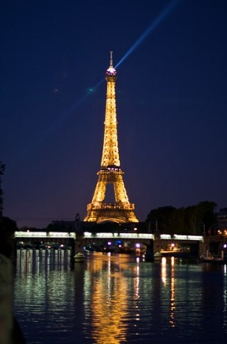  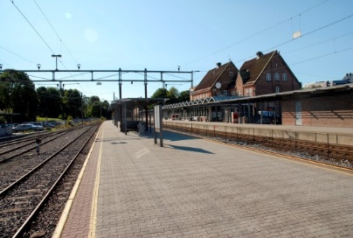  1 2 3 4  1.________________________ 2. ________________________  3. ________________________ 4. ________________________
H  Ø  Y  T  I  D  E  R | 1. Hva heter filmen? ______________  ________________________________  2. Hva handler filmen om?  (Sett ring/strek under)  a) Jesus ble født i Betlehem  b) Israelsfolket ble satt fri  c) Moses fikk de 10 bud  d) Adam og Eva ble skapt  e) Buddha ble lagt i en sivkurv  3. Hvilken religion handler den om?  ______________________________  4. Hva slags feiring/høytid er det snakk om?  ______________________________ | 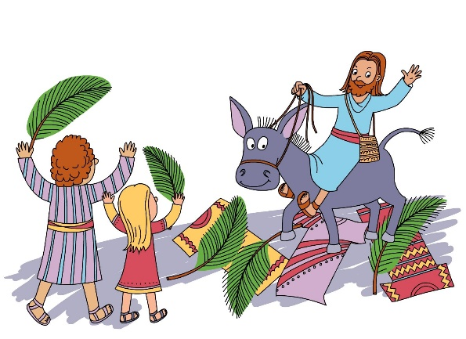  1. Hvilken religion tror du dette er fra?  ________________________________  2. Hvilken dag kan det være?  ________________________________  3. Hvilken by skjedde det i?  _________________________________

